**实验报告**

专业： 自动化（控制）

姓名： 万晨阳

学号： 3210105327

日期： 2023.3.30

地点： 东3-409

课程名称： 信号分析与处理 指导老师： 季瑞松 实验类型：

实验名称： 信号的采样与恢复 成绩： 签名：

**一、实验目的**

（1）了解信号的采样方法与过程以及信号恢复的方法（正弦波与三角波信号的采样与恢复）；

（2）验证采样定理。

**二、实验设备**

（1）PC机一台；

（2）NI MyDAQ设备一台（信号发生器和示波器）；

（3）信号分析与处理实验板（编号DG04）。

**三、实验原理**

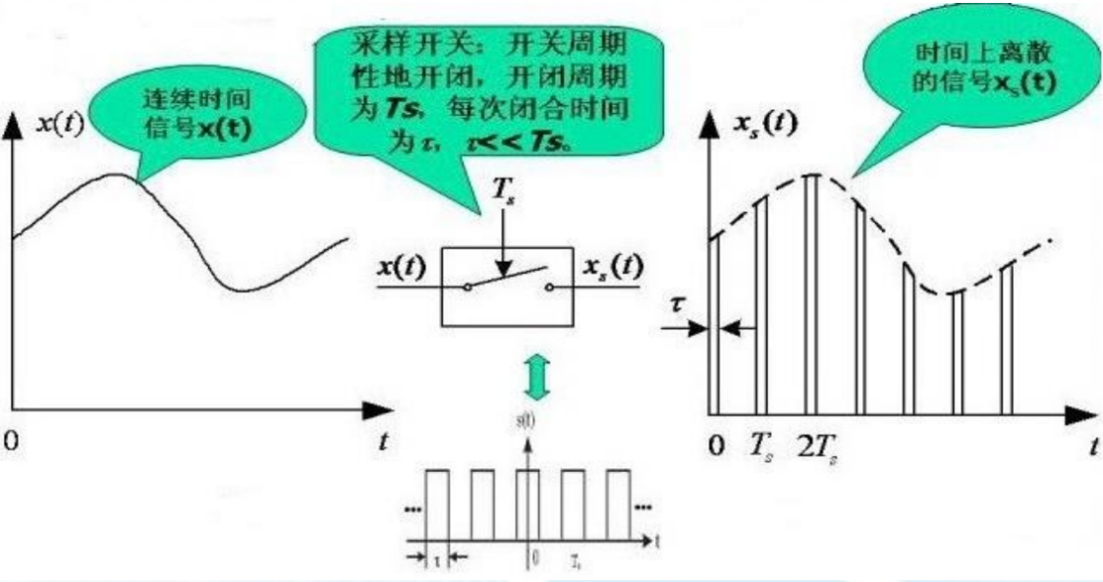 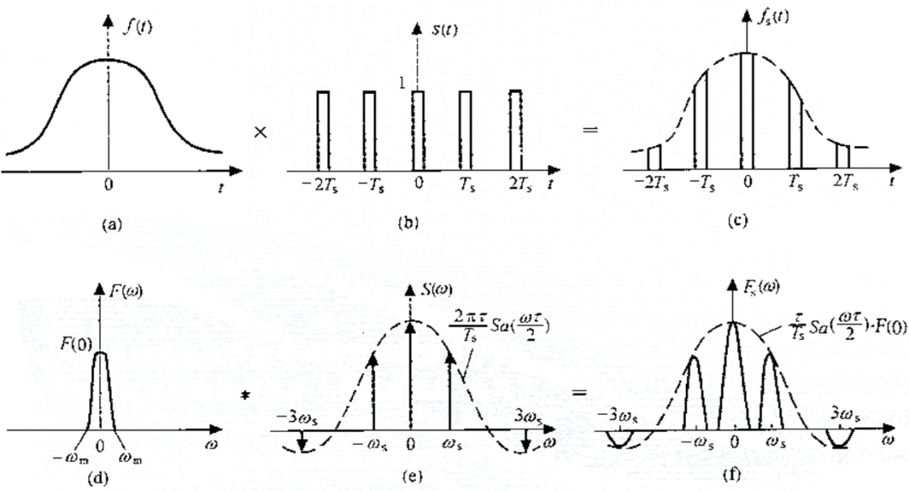

1、原信号得以恢复的两个条件：

①原信号频带有限；

②。

2、原信号恢复的方法：

设计合适的低通滤波器，通过该低通滤波器滤除高频分量，就可以得到恢复后的原信号。

二阶模拟低通滤波器：

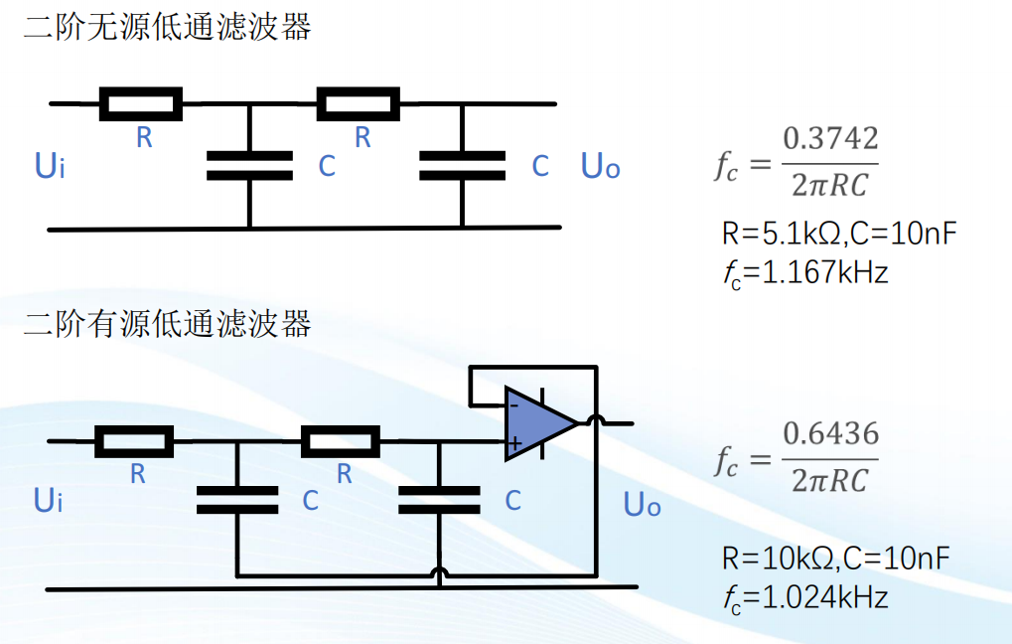

**四、预习要求**

无

装 订 线

**五、实验内容**

**1、实验操作方法和步骤**

（1）正弦波的采样与恢复

①连接线路：按照所示电路连接线连接电路。

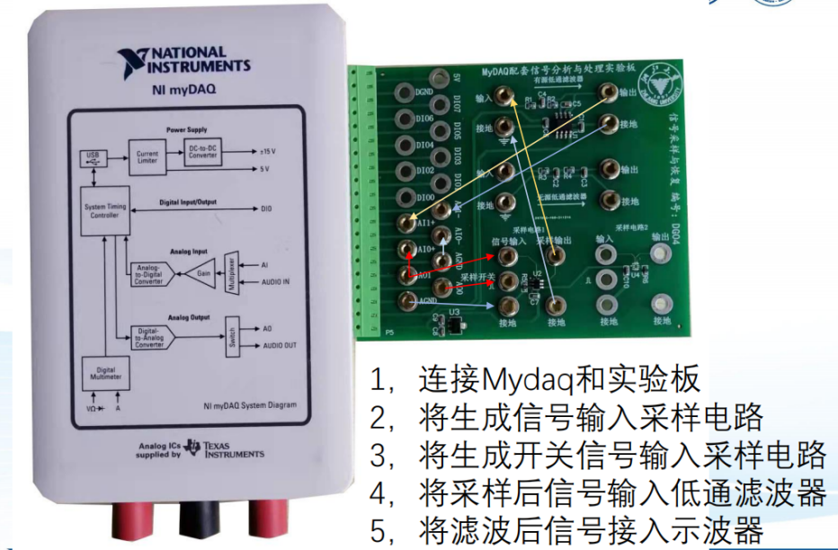

②生成信号：通过MyDaq的Arbitrary Waveform Generator，生成原始信号和开关信号，并根据接线情 况输出到采样模块。

③显示信号：通过MyDaq的示波器，观察并记录输入和输出波形。

④改变参数：保持原始连续信号频率不变，开关信号频率分别设置为400Hz、1kHz、2kHz、5kHz， 重复以上过程。

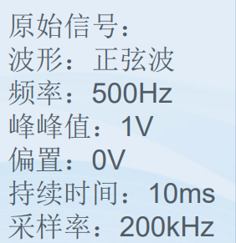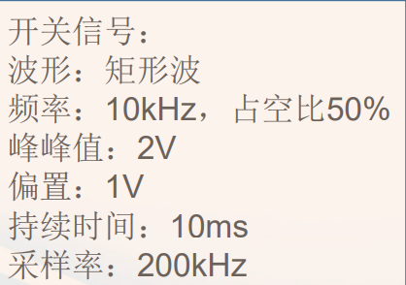

（2）三角波的采样与恢复

①连接线路不变。

②生成信号：通过MyDaq的Arbitrary Waveform Generator，生成原始信号和开关信号，并根据接线情 况输出到采样模块。

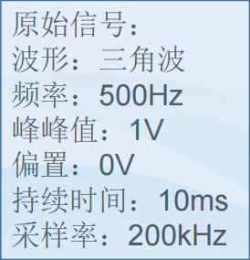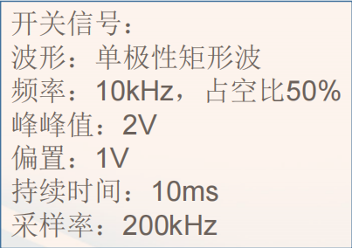

③显示信号：通过MyDaq的示波器，观察并记录输入和输出波形。

④改变参数：保持原始连续信号频率不变，开关信号频率分别设置为400Hz、1kHz、2kHz、5kHz， 重复以上过程。

**2、实验数据记录和处理**

**（1）正弦波的采样与恢复（ch0为原信号，ch1为抽样信号或恢复信号）**

①原始信号和抽样信号双踪显示：

|  |  |
| --- | --- |
| 开关信号频率 | 示波器截图 |
| 10kHz |  |
| 5kHz |  |
| 2kHz |  |
| 1kHz |  |
| 400Hz |  |

② 原始信号和恢复信号双踪显示：

|  |  |
| --- | --- |
| 开关信号频率 | 示波器截图 |
| 10kHz |  |
| 5kHz |  |
| 2kHz |  |
| 1kHz |  |
| 400Hz |  |

**（2）三角波的采样与恢复（ch0为原信号，ch1为抽样信号或恢复信号）**

①原始信号和抽样信号双踪显示：

|  |  |
| --- | --- |
| 开关信号频率 | 示波器截图 |
| 10kHz |  |
| 5kHz |  |
| 2kHz |  |
| 1kHz |  |
| 400Hz |  |

② 原始信号和恢复信号双踪显示：

|  |  |
| --- | --- |
| 开关信号频率 | 示波器截图 |
| 10kHz |  |
| 5kHz |  |
| 2kHz |  |
| 1kHz |  |
| 400Hz |  |

**六、实验总结**

**1、实验结果与分析**

1）离散信号频谱特点

计算机所能处理的离散信号是采样，加窗之后的信号，通过快速傅里叶变换生成的离散的频谱序列。从频域看，是对连续信号的频谱进行周期性搬移。所以，离散信号的频谱都是周期的。在原始信号具有周期性时，频谱是离散的，在原始信号不具有周期性时，频谱是连续的。

2）正弦波和三角波抽样信号的频谱特点

**在同一滤波器截止频率、同一采样频率、同一占空比的情况下，三角波的频谱混叠比正弦波更加明显。**

分析原因是：三角波频谱原本不受限，滤波之后可以认为它的最大频率为滤波器截止频率。因此它的奈奎斯特频率就是滤波器截止频率的两倍——分别为2kHz和4kHz，都要高于正弦波的奈奎斯特频率1kHz（2*500Hz）.

因此，在采样频率400 Hz时，采样频率都低于两种信号的奈奎斯特频率，但低于三角波（滤波后）奈奎斯特频率的幅度，要比低于正弦波奈奎斯特频率更明显，因此三角波抽样信号频谱混叠更严重，失真更明显。

在采样频率1kHz时，采样频率基本等于正弦波的奈奎斯特频率，但仍然低于三角波（滤波后）的奈奎斯特频率，因此在正弦波抽样信号不发生频谱混叠的同时，三角波抽样信号仍存在有明显的频谱混叠

在采样频率5kHz和10kHz时，采样频率大于两种信号的奈奎斯特频率，因此理论上都不发生频谱混叠，信号都不失真，但由于实际实验中，三角波的高频分量未被完全滤去，因此实际上三角波抽样信号仍然存在一定的频谱混叠，继而导致一定失真。而正弦波抽样信号频谱基本上是一根根分立谱线，频谱不混叠，因此保真度要比三角波好得多。

3）比较在不同采样频率情况下原始连续信号、抽样信号波形和恢复信号的波形特点。

当采样频率为400Hz，抽样信号波形失真明显，完全体现不出原信号波形的特征，原因是采样频率明显低于奈奎斯特频率（对于500Hz正弦波，奈奎斯特频率应为1kHz；而对于频谱不受限的三角波，可以认为奈奎斯特频率是滤波器截止频率的2倍），采样信号的频谱发生了严重的混叠，使得“恢复”出的时域信号与原信号相比显著失真。

接着，当采样频率依次为1kHz，2kHz，5kHz和10kHz，随着采样频率的提高，抽样信号波形失真程度逐渐减小，也就是说抽样信号与原始信号相比越来越一致

4）原始信号和恢复信号双踪显示，如何连线

将生成信号输入采样电路，共地连接，另取一线将生成信号接入示波器，将示波器屏幕上的 CH0、CH1、AI0、AI1 均打开，即可双踪显示。

**2、讨论心得**

此次实验主要理解了奈奎斯特频率对信号采样和恢复的重要价值，如果不满足奈奎斯特频率，那么就会发生频谱混叠现象，无法实现计算机对信号的处理。同时，本实验最关键的一点是理解新器材的使用原理，尤其是DAQ板，实际上是计算机和物理世界的一个接口，计算机产生的模拟信号通过DAQ板接入到采样区和滤波器中，再输入回DAQ板，把信号传递给计算机进行信号的恢复，理解了这一套原理，才能够对接线有明确的认知，同时共地问题一直是接线的关键问题，如果出现电路故障，可以先将地线接起来，防止由于板子内部地线不连接导致电路故障。

装 订 线